BÀI THỰC HÀNH TUẦN 1

1. **Bài thực hành Basic Show Commands**
2. **Mục tiêu bài thực hành (Objective)**.

Sử dụng các lệnh **hiển thị** cơ bản .Các lệnh này được sử dụng để hiển thị thông tin về trạng thái hoặc cấu hình của thiết bị Cisco. Cấu hình Router1 với các cài đặt thích hợp.

1. **Topo mạng (Lab Topology).**

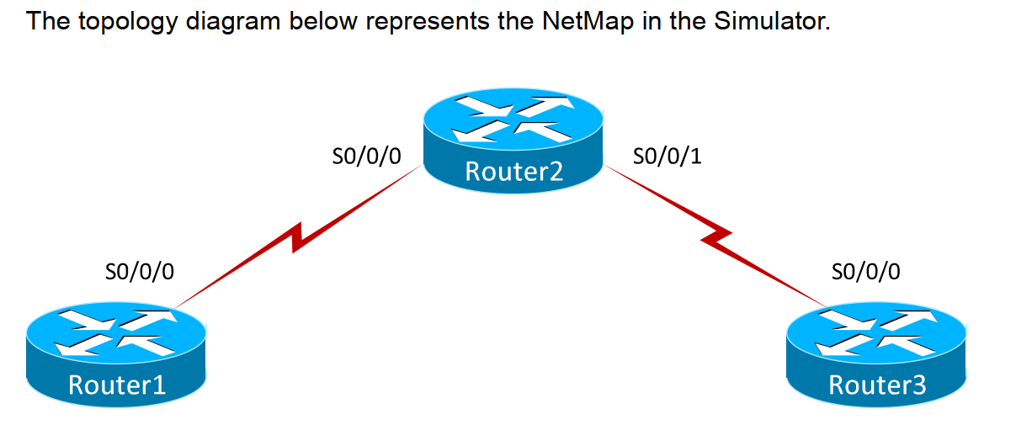

1. **Lệnh trong bài LAB (Command Summary).**

|  |  |
| --- | --- |
| clock set | Đặt thời gian cho hệ thống (đặt thời gian cho router) |
| configure terminal | Vào chế độ cấu hình toàn cầu từ chế độ EXEC đặc quyền |
| Enable | Vào chế độ EXEC đặc quyền |
| End | Kết thúc và thoát khỏi chế độ cấu hình |
| history size | Đặt số lượng lênh đã ban hành trước đó lưu trữ trong bộ đệm lịch sử |
| host name | Đặt tên thiết bị |
| line console 0 | Truy nhập chế độ cấu hình dòng bàn điều khiển |
| show clock | Hiển thị đồng hồ hệ thống |
| show flash | Hiển thị đèn flash khởi động hoặc thông tin thẻ PC |
| show history | Hiển thị các lệnh được nhập trong phiên EXEC hiện tại |
| show interfaces | Hiển thị số liệu thống kê cho tất cả các giao diện được cấu hình trên bộ định tuyến |
| show ip interface brief | Hiển thị một bản tóm tắt ngắn gọn về trạng thais giao diện và cấu hình |
| show protocols | Hiển thị các giao thức lớp 3 cho được kích hoạt cho một thiết bị |
| show running-cofnig | Hiển thị tập tin cấu hình hoạt động |
| show terminal | Hiển thị các thiết lập đầu cuối hiện tại |
| show version | Hiển thị nền tảng phần cứng và phiên bản phần mềm |

1. **Lịch sử lệnh gõ vào router.**

Sử dụng lệnh: **Router1#show history**.

|  |  |  |
| --- | --- | --- |
|  | **Lịch sử gõ lệnh các Router** |  |
| Router_Huyen_My_1 | Router_Huyen_My_2 | Router_Huyen_My_3 |
|  |  |  |

1. **Cấu hình chi tiết của mỗi Router**.

|  |  |  |
| --- | --- | --- |
|  | **Cấu hình chi tiết các Router** |  |
| Router_Huyen_My_1 | Router_Huyen_My_2 | Router_Huyen_My_3 |
|  |  |  |

1. **Bài thực hành Configuring Router**
2. **Mục tiêu bài thực hành (Objective)**

Định cấu hình các giao diện trên bộ định tuyến và tìm hiểu những gì cần thiết để giao diện được bật lên. Cấu hình tất cả ba bộ định tuyến với các cài đặt thích hợp.

1. **Topo mạng (Lab Topology).**

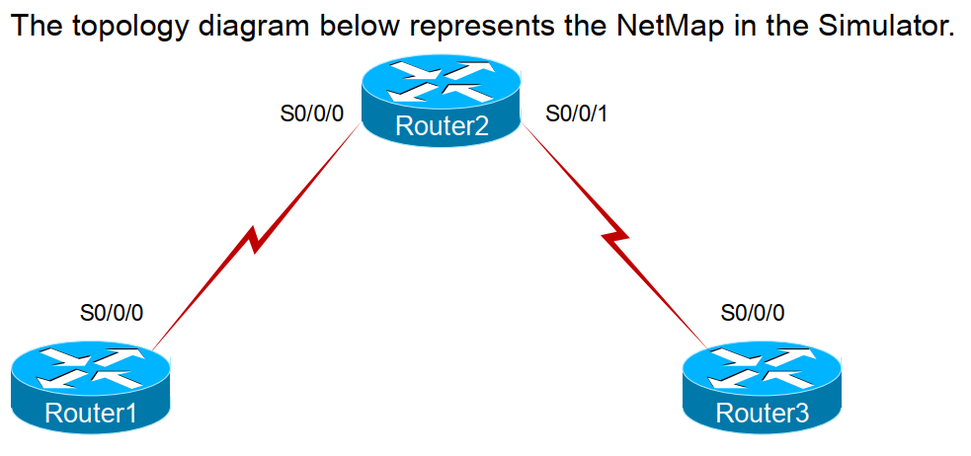

1. **Lệnh trong bài LAB (Command Summary).**

|  |  |
| --- | --- |
| clock rate | Đặt tốc độ xung nhịp cho thiết bị truyền dữ liệu giao diện (DCE) |
| configure terminal | Vào chế độ cấu hình toàn cầu từ chế độ EXEC đặc quyền |
| description | Gán mô tả cho giao diện, bản đồ lớp hoặc chính sách bản đồ |
| enable | Vào chế độ EXEC đặc quyền |
| end | Kết thúc và thoát khỏi chế độ cấu hình |
| exit | Thoát một cấp trong cấu trúc menu |
| host name | Đặt tên thiết bị |
| Interface | Thay đổi từ chế độ cấu hình toàn cầu sang giao diện chế độ cấu hình |
| ip address | Gán địa chỉ ip cho giao diện |
| ip host | Cấu hình ánh xạ tên máy chủ đến địa chỉ tĩnh trong máy chủ lưu trữ cache của thiết bị |
| no shutdown | Cho phép một giao diện |
| ping | Gửi một tiếng vang giao thức tin nhắn điều khiển internet (ICMP) yêu cầu đến địa chỉ được chỉ định |
| show cdp neighbors | Hiển thị thong tin về các thiết bị Cisco được kết nối trực tiếp |
| show controllers | Hiển thị hướng cap cho giao diện nối tiếp |
| show interfaces | Hiển thị số liệu thống kê cho tất cả các giao diện được cấu hình trên bộ định tuyến |
| show ip interface | Hiển thị thong tin ip cho giao diện |
| show ip interface brief | Hiển thị một bảng tóm tắt ngắn gọn về trạng thái giao diện và cấu hình |
| show running-config | Hiển thị tập tin cấu hình hoạt động |

1. **Lịch sử lệnh gõ vào router.**

|  |  |  |
| --- | --- | --- |
|  | **Lịch sử gõ lệnh các Router** |  |
| Router_Huyen_My_1 | Router_Huyen_My_2 | Router_Huyen_My_3 |
|  |  |  |

1. **Cấu hình chi tiết của mỗi Router**.

|  |  |  |
| --- | --- | --- |
|  | **Cấu hình chi tiết các Router** |  |
| Router_Huyen_My_1 | Router_Huyen_My_2 | Router_Huyen_My_3 |
|  |  |  |

1. **Bài thực hành Router Basics Part I**
2. **Mục tiêu bài thực hành (Objective)**

Tìm hiểu cách cấu hình đúng bộ định tuyến. Bạn thường sẽ thực hiện các loại nhiệm vụ này khi thiết lập mạng cục bộ (LAN) cho một văn phòng mới. Cấu hình Router1 với các cài đặt cơ bản: đặt máy chủ của bộ định tuyến Tên và cấu hình bảo mật.

1. **Topo mạng (Lab Topology)**

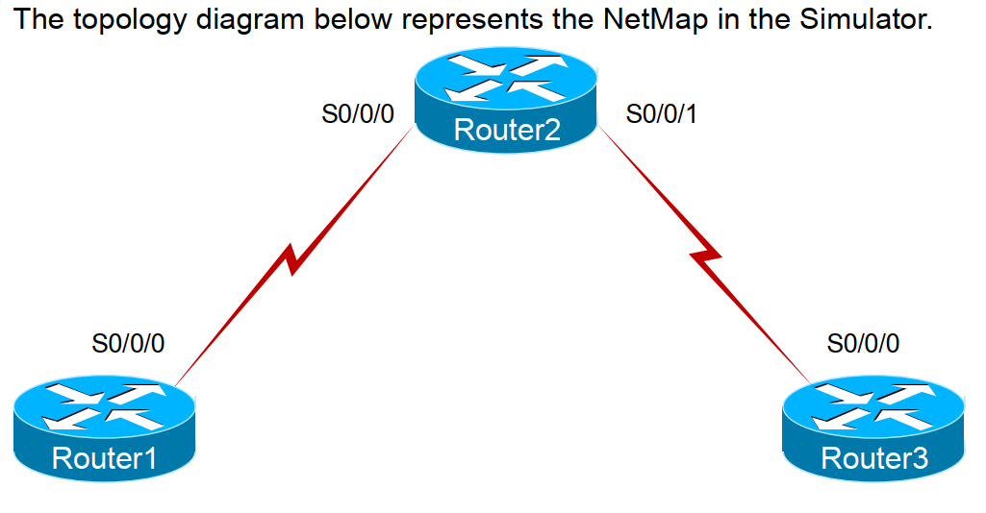

1. **Lệnh trong bài LAB (Command Summary)**

|  |  |
| --- | --- |
| Configure terminal | Vào chế độ cấu hình toàn cầu từ chế độ EXEC đặc quyền |
| Disable | Trở về EXEC của ngưới dùng |
| Enable | Vào chế độ EXEC đặc quyền |
| Enable password | Đặt mật khẩu cho phép |
| Enable secret | Đặt mật khẩu cho phép, bí mật |
| End | Kết thúc và thoát khỏi chế độ cấu hình |
| Exit | Thoát một cấp trong cấu trúc menu |
| Host name | Đặt tên thiết bị |
| Line console 0 | Truy cập chế độ cấu hình dòng bàn điều khiển |
| Log in | Cho phép kiểm tra mật khẩu khi đăng nhập |
| Log out | Thoát khỏi giao diện dòng lệnh chế độ EXEC (CLI) và kết thúc phiên hiện tại |
| Password | Chỉ định mật khẩu cần thiết cho người dùng đăng nhập |
| Show running-config | Hiển thị tập tin cấu hình hoạt động |

1. **Lịch sử lệnh gõ vào router.**

|  |  |  |
| --- | --- | --- |
|  | **Lịch sử lệnh các Router** |  |
| Router_Huyen_My_1 | Router_Huyen_My_2 | Router_Huyen_My_3 |
|  |  |  |

1. **Cấu hình chi tiết của mỗi Router**.

|  |  |  |
| --- | --- | --- |
|  | **Cấu hình chi tiết các Router** |  |
| Router_Huyen_My_1 | Router_Huyen_My_2 | Router_Huyen_My_3 |
|  |  |  |